生まれゆくものたちへ

その荒廃した世界は、いつの時代かも分からない。目の前は一面砂だ。時折吹く風は、乾いた砂塵を手に取り、どこへなりと消えていく――。

無限に広がる砂漠、永遠に続く青空。痛いくらいに眩しい視界は、ぼんやりと白い膜がかかっているようだ。ぎらついた太陽が照り返す砂漠は非常に暑く、風に舞う熱砂が、剥き出しになった岩肌を叩く。

およそ生物が住んでいるとは思えないその場所に、一人歩を進める人間がいた。
ふらふらとした足取りで、どこへ行くというのか。目深に被ったフードから覗くその顔は、恐ろしいほど痩せこけて、垢なのか日焼けなのかも分からない程ドス黒い。半開きの口からは荒い呼吸音が漏れ、手入れの施されてない伸びきった髭はチリヂリと波打っている。乾ききった皮膚は骨にへばりつき、かろうじて開いている眼はどこを見るともなくただぼんやりと前を見据えている。虚ろで、まるで生気を感じられない不気味な眼だ。

男は一歩一歩力なく歩を進める。砂に足をとられ、汗と呼吸に体中の水分が奪われている様子。ハアハアと息をきらす男の体力は、もう底をつきそうだ。

砂塵にまみれた四角い大岩がポツポツと点在する場所まで、男はたどり着いた。いや、よく見ると岩にはいくつもの穴が並ぶようにして開いている……。
どうやら建物『だったもの』のようだ。かつての面影を残すコンクリートの建物は長年の風雨のおかげで見る影も無くボロボロに朽ち果てていた。等間隔に並んだ四角い窓枠は丸みを帯び、鋭角だったであろう角は削られて滑らかな曲線を描いている。
外観も内部も、何もかも眼に入るもの全てが原型をとどめていない。
男は大儀そうに上を見やると、人一人通れそうな穴から建物の中へと入っていった。

日光を遮断する建物の中は薄暗く、涼しいとまでは言わずとも外よりはマシなのだろう、男はホッと息をついた。
その場に腰を下ろし、重だるそうにローブの中をまさぐる。と、丸い銀色の何かを取り出した。――水筒だ。
男は力ない手つきで蓋を空けると、その蓋に水を注いだ。
しかし、なにやら茶色く濁っている……。
今朝、男が奇跡的に見つけたオアシスから汲み取った泥水だ。水筒一杯に入っていたはずの水も、今やどれほど残っているのか分からない。

男は「グッ」と喉を鳴らし、その水を一気に飲みこんだ。
気の狂うような外気と男の体温によりぬるま湯と化しているであろう水。
男は大きなため息をつくと、気だるそうに水筒の蓋を閉めた。

それから男は壁に背を預け、天井を見上げた。
おそらく建物の中で時間をやり過ごすつもりだろう。憎々しいあの白い太陽も、ようやく傾き始めたのだ。無駄に体力を使う事もない。男はきっとそう考えたのだ。
……とは言え、このうだるような熱さは後数時間は続く。
昨日も一昨日もそうだった。疲労困憊（ひろうこんぱい）の男にとっては地獄だ。

ほんの少し動くのもだるそうな状態で、男はふと窓の方に視線を移した。グッタリと壁にもたれかかる男の眼に、一本の朽ち果てた木が映りこむ。
男同様みすぼらしく枯れ果てた木だ。数えるほどしか残ってない枝を、虚空に伸ばしたまま固まっている。
「……」
男は何を思ったのか、やおら重そうに立ち上がると、その木に向かってゆっくりと歩きはじめた。日に照らされ乾燥し、ずっと以前に成長を止めたであろうその木を男は見つめ、ローブの中から水筒を取り出した。

蓋を開け、ゆっくりと傾ける――と、中から片手ですくえるくらいの泥水が出てきた。落ちた水は枯れ木に浸透し、黒いシミができていく……。
瞬間、男は力なくその場に倒れこんだ。

男が目を開けると、辺りは夕暮れの赤紫に染まっていた。地獄のような暑さはだいぶ和らいだが、今度は寒いくらいの涼しさが彼を襲う。
男はローブを握りしめ、深いため息をついた――。
「気がついた？」
女の声がする。
驚いた男は辺りを見回した。
声を発する者など男以外になく、あるのは朽ち果てた建物と一本の枯れ木。
「……」
ついに幻聴が聞こえるようになったかとでも言うように、男はフッと笑みを浮かべた。
「驚かせてごめんなさい」
再び女の声。
男は声のした方を振り向いた。

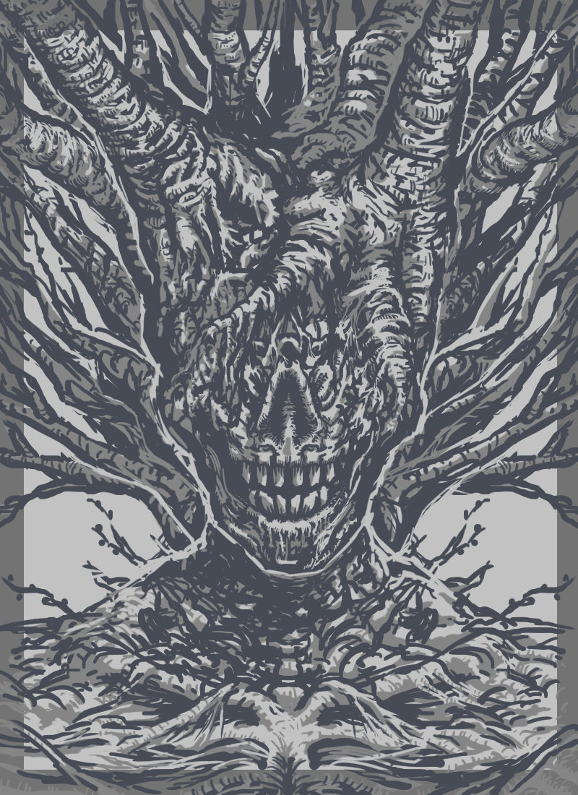

「あ！」と声を出す男の眼には、異様な姿の木――そう、木が男を見据えていたのだ。
いや、見据えていたというと語弊がある。なにせソイツには、人間でいうところの『眼』がなかったからだ。

喋る枯れ木は、不思議と人間の顔のように見えた。
歯がむき出しの骨（ドクロ）。鼻にあたる部分には穴が開いており、両目にあたる部分からはとってつけたような木の枝が天に向かって伸びている。

不気味な様相としか言いようがない。
首から下も、木と人間を足して二で割ったような何とも言い難（がた）い姿をしている。
足はなく、腰から下はまるで根を張るように地面の中に埋まっている状態だった。
「もうすぐ『世界』の寿命がつきるわ」
木は天を仰ぎ、おもむろにそう言った。
男は眉をひそめながらも、木の話に耳を傾けた。
「この世に生まれたものは、もれなく寿命が与えられているの。生物も無機物も、みんなそう。例外はないわ。死を与えられていないモノなんてどこにもいないの」
そう言って、木は男に顔を向けた。
「あなたもそう」
「……」
「もうすぐよ。全てが終焉を迎える。――そして、新しい『世界』が生まれるの」
「……」
男はホウッとため息をつくと、木に寄りかかり目を閉じた。
「あなたに会えて良かった。一人で消えていくなんて寂しいもの」

すでに空は暗くなり、月が星々を伴って柔らかな光を湛（たた）えている。ふわりと吹いた風が、男の羽織っていたローブを揺らした。

まもなく静寂が訪れる――。

終わり

